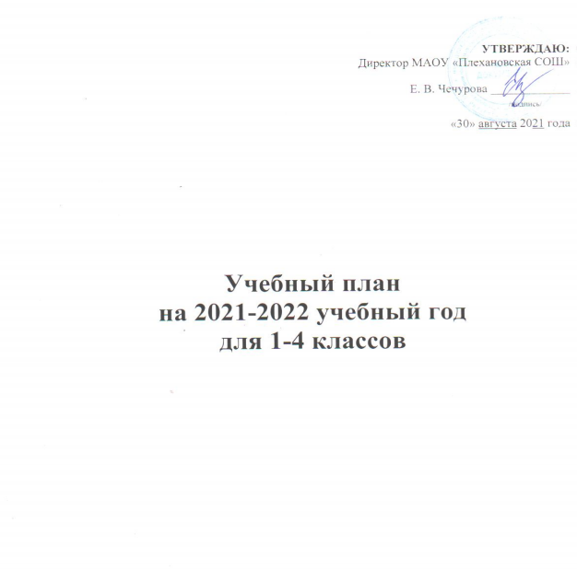
Пояснительная записка
Учебный план 1, 2, 3, 4 классов МАОУ «Плехановская СОШ» составлен на основе Федерального государственного образовательного стандарта начального общего образования, учебного плана, утвержденного приказом Министерства образования России (МОиН РФ № 373 от 06.10.2009) и с учетом особенности и специфики Основной образовательной программы начального общего образования.
Учебный план является нормативным документом, определяющим распределение учебного времени, отводимого на изучение различных учебных предметов по обязательной части учебного плана и части, формируемой участниками образовательных отношений, максимальный объём обязательной нагрузки учащихся, нормативы финансирования, а также – распределение внеучебной занятости.
Работа 1, 2, 3, 4 классов в 2021-2022 учебном году организуется в режиме пятидневной учебной недели. В 1 классе используется «ступенчатый» режим обучения в первом полугодии (в сентябре, октябре – 3 урока в день по 35 минут каждый, в ноябре – декабре 4 урока по 35 минут каждый; январь – май – по 4 урока по 40 минут каждый. Работа 2, 3, 4 классов организуется тоже в режиме пятидневки, но при 45-минутной продолжительности уроков.
- Обязательная недельная нагрузка учащихся школы соответствует нормам, определённых СанПиНом 1.2.3685-21 «Гигиенические нормативы и требования к обеспечению безопасности и (или) безвредности для человека факторов среды обитания» и составляет 21 час в первом классе и во 2 - 3 классах - 23 часа, в 4 классе – 23 часа.
Продолжительность обучения составляет 33 учебные недели в первом классе и 34 недели – со 2-4 класс. В годовом календарном графике предусмотрены дополнительные каникулы для учащихся первых классов в середине февраля текущего учебного года.
Продолжительность каникул в течение учебного года составляет не менее 30 календарных дней, летом не менее 9 недель.
Учебный план включает две части: обязательную и вариативную. В обязательную часть базисного учебного плана включены следующие предметные области:
- Русский язык и литературное чтение (русский язык, литературное чтение)
- Иностранный язык (английский язык)
- Математика и информатика (математика)
- Обществознание и естествознание (окружающий мир)
- Основы духовно-нравственной культуры народов России
- Искусство (Музыка, ИЗО)
- Технология (Технология)
- Физическая культура (Физическая культура)
При проведении занятий по иностранному языку, осуществляется деление классов на две группы, если в классе 20 и более человек.
Учебный план предусматривает выделение времени на внеурочную образовательную деятельность по направлениям:
- Спортивно-оздоровительное
- Духовно-нравственное
- Общеинтеллектуальное
- Общекультурное
- Социальное
В соответствии с требованиями ФГОС внеурочная деятельность организуется по вышеназванным направлениям развития личности. Для реализации плана по внеурочной деятельности используются средства бюджетного финансирования учебного плана, а также средства, выделяемые на организацию внеклассной работы, средства МБОУ ДОД «ЦДОД», ДЮСШ, и выделяемые по проекту «Школьный спортивный сертификат».

Учебный план
начального общего образования (5-дневная неделя)
Предметные области | Учебные предметы  классы | Количество часов в неделю |  |  |  | Всего
 |  | I | II | III | IV
 | Обязательная часть
Русский язык и  Литературное чтение | Русский язык | 5 | 5 | 5 | 5 | 20
 | Литературное чтение | 4 | 4 | 4 | 3 | 15
Иностранный язык | Английский язык | – | 2 | 2 | 2 | 6
Математика и информатика | Математика | 4 | 4 | 4 | 4 | 16
Обществознание и естествознание | Окружающий мир | 2 | 2 | 2 | 2 | 8
Основы религиозных культур и светской этики | Основы религиозных культур и светской этики | – | – | – | 1 | 1
Искусство | Музыка | 1 | 1 | 1 | 1 | 4
 | Изобразительное искусство | 1 | 1 | 1 | 1 | 4
Технология | Технология | 1 | 1 | 1 | 1 | 4
Физическая культура | Физическая культура | 3 | 3 | 3 | 3 | 12
Итого |  | 21 | 23 | 23 | 23 | 90

Внеурочная деятельность (кружки, секции, проектная деятельность и др.)
МАОУ «Плехановская СОШ»

Направления | Названия | 1  класс |  |  | 2  класс |  |  | 3  класс |  |  | 4  класс
 |  | «а» | «б» | «в» | «а» | «б» | «в» | «а» | «б» | «в» | «а» | «б» | «в»
Спортивно-оздоровительное | «ОФП» | 1 | 1 | 1 | 1 | 1 | 1 | 1 | 1 | 1 | 1 | 1 | 1
 | Спортивные общешкольные мероприятия: «Весёлые старты»,  «Папа, мама, я-спортивная семья», «День здоровья», «Неделя физкультуры и спорта», оздоровительные мероприятия, посещение секций,  походы, экскурсии, Спортивный клуб «Скиф» | 0,25 | 0,25 | 0,25 | 0,25 | 0,25 | 0,25 | 0,25 | 0,25 | 0,25 | 0,25 | 0,25 | 0,25
Духовно-  нравственное | «Уроки добра» |  |  |  |  |  |  | 1
 | «Уроки нравственности» |  |  |  |  |  |  |  |  | 1
 | «Школа вежливых наук» |  |  |  | 1
 | «Азбука добра» | 1 |  |  |  |  |  |  | 1
 | «Азбука нравственности» |  |  |  |  |  |  |  |  |  | 1
 | «Добрые сказки» |  |  |  |  |  | 1
 | «Уроки нравственности» |  |  |  |  |  |  |  |  |  |  |  | 1
 | «Путешествие по стране этикета» |  |  |  |  | 1
 | «Мастерская общения» |  |  | 1 |  |  |  |  |  |  |  | 1
 | «Мы твои друзья» |  | 1 |  | .
 | Посещение библиотеки, краеведческого музея, тематических выставок, Экскурсии Традиционные общешкольные мероприятия,  Работа клубов «Патриот», «Искра» | 0,25 | 0,25 | 0,25 | 0,25 | 0,25 | 0,25 | 0,25 | 0,25 | 0,25 | 0,25 | 0,25 | 0,25
Обще-  интеллектуальное | «РОСТ» (Развитие, Общение, Социализация, Творчество) |  |  |  |  |  |  | 1
 | «В мире книг» |  |  |  |  |  |  |  | 1
 | «Волшебные клеточки» | 1 |  | 1
 | «Готовимся к ВПР» |  |  |  |  |  |  |  |  |  | 1
 | «Юным умникам и умницам» |  |  |  | 2
 | «Калейдоскоп наук» |  |  |  |  |  |  |  |  |  |  | 1
 | «Эрудит» |  | 1 |  |  |  |  |  |  | 1
 | С информатикой на «ты» |  |  |  |  |  |  | 1 | 1 | 1 | 1 | 1 | 1
 | «Удивительный мир слов» | 1
 | «36 занятий для будущих отличников» |  |  |  |  |  |  |  |  |  |  |  | 1
 | «Волшебный мир книг» |  |  |  |  | 1
 | «Пиши, читай ,пятерки получай» |  |  |  |  | 1
 | «Гимнастика для ума» |  |  |  |  |  | 2
Обще-  культурное | «Волшебный мир оригами» |  |  |  |  |  |  | 1
 | «Мир глазами художника» | 1 |  |  |  |  |  |  | 1
 | «Школа культурных ребят» |  |  |  |  |  |  |  |  |  | 1
 | «Прекрасное рядом» |  | 1 |  |  |  |  |  |  | 1
 | «Азбука общения» |  |  |  | 1
 | «Чтение с увлечением» |  |  |  |  |  |  |  |  |  |  | 1
 | «Здоровей-ка» |  |  | 1
 | «От мифа до фэнтези» |  |  |  |  |  |  |  |  |  |  |  | 1
 | «Все цвета кроме чёрного» |  | 1 |  |  | 1
 | «Прекрасное рядом» |  |  |  |  |  | 1
 | Посещение библиотеки,  краеведческого музея, тематических выставок, Экскурсии Традиционные общешкольные мероприятия,  образовательные события,  Праздники: «Новый год», «Масленица» и др. | 0,25 | 0,25 | 0,25 | 0,25 | 0,25 | 0,25 | 0,25 | 0,25 | 0,25 | 0,25 | 0,25 | 0,25
Социальное | «Финансовая грамотность» |  |  | 1 |  |  |  |  |  |  |  |  | 1
 | «Мир, в котором я живу» |  |  |  |  |  |  | 1
 | «Школа добрых дел» |  |  |  |  |  |  |  |  | 1
 | «Твой билет в будущее» |  |  |  |  |  |  |  | 1
 | «Моя первая экология» | 1
 | «Основы безопасности в интернете» |  |  |  |  |  |  |  |  |  |  | 1
 | «Азбука жизни» |  |  |  |  |  |  |  |  |  | 1
 | «Тропинка к своему Я» |  |  |  |  | 1
 | «Мой мир» |  |  |  |  |  | 1
 | «Мир профессий» |  | 1
 | «Мой мир» |  |  |  | 1
 | «Цветик семицветик» |  |  | 1
 | Посещение библиотеки, краеведческого музея, тематических выставок, Экскурсии, Участие в акциях, Традиционные общешкольные мероприятия,  участие в познавательных беседах, участие в социальных проектах класса,  Работа клубов: «Семья», «Адонис» | 0,25 | 0,25 | 0,25 | 0,25 | 0,25 | 0,25 | 0,25 | 0,25 | 0,25 | 0,25 | 0,25 | 0,25
 | Всего | 7 | 7 | 7 | 7 | 7 | 7 | 7 | 7 | 7 | 7 | 7 | 7
Итого |  | 21 |  |  | 21 |  |  | 21 |  |  | 21

*Мероприятия, входящие в план работы школы, проходят в рамках должностных обязанностей педагогов, кураторов, клубов.

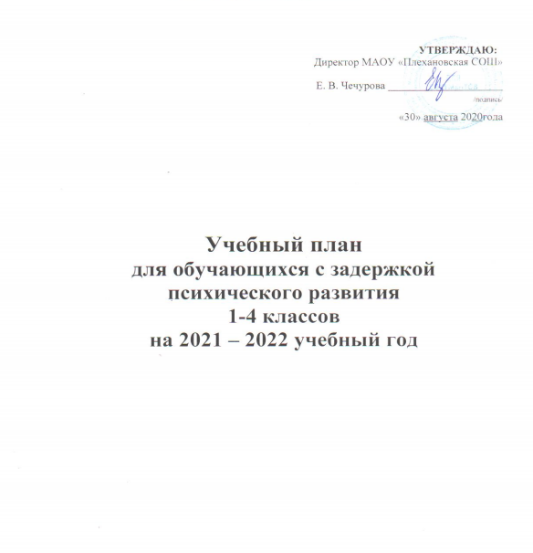

Пояснительная записка
1. Правовая основа
- Конституция Российской Федерации
- Федеральный закон № 273-ФЗ от 29.12.2012 «Об образовании в Российской Федерации».
- Приказ Министерства образования и науки РФ № 1598 от 19.12.2014 г. «Об утверждении федерального государственного образовательного стандарта начального общего образования обучающихся с ограниченными возможностями здоровья»
- Примерная адаптированная общеобразовательная программа начального общего образования обучающихся с задержкой психического развития
- Постановление Главного государственного санитарного врача Российской Федерации № 2 от 28.01.2021 «Об утверждении санитарных правил и норм СанПиН 1.2.3685-21 «Гигиенические нормативы и требования к обеспечению безопасности и (или) безвредности для человека факторов среды обитания».
- Приказ Министерства образования РФ № 29/2065-п от 10.04.2002 г. «Об утверждении учебных планов специальных (коррекционных) образовательных учреждений для обучающихся, воспитанников с отклонениями в развитии»
- Устав МАОУ «Плехановская СОШ»
2. Цель и задачи учебного плана
Учебный план для обучающихся с задержкой психического развития фиксирует общий объём нагрузки, максимальный объём аудиторной нагрузки обучающихся, состав и структуру обязательных предметных областей, распределяет учебное время, отводимое на их освоение по классам и учебным предметам.
Содержание общего образования с задержкой психического развития реализуется преимущественно за счёт введения учебных предметов, обеспечивающих целостное восприятие мира, с учётом их особых образовательных потребностей и возможностей, а также коррекционно-развивающих курсов, направленных на коррекцию недостатков психической сферы обучающихся.
3. Режим работы.
МАОУ «Плехановская СОШ» является общеобразовательной, работает в режиме пятидневной учебной недели.
Продолжительность обучения составляет 33 учебные недели в первом классе и 34 недели – со 2-4 класс. В годовом календарном графике предусмотрены дополнительные каникулы для учащихся первых классов в середине февраля текущего учебного года.
Продолжительность каникул в течение учебного года составляет не менее 30 календарных дней, летом не менее 9 недель.
Учащиеся с задержкой психического развития занимаются в обычных классах.
Начальное общее образование
Учебный план для обучающихся с задержкой психического развития ориентирован на освоение образовательных программ начального общего образования с учётом индивидуальных психофизических особенностей развития обучающихся.
Обязательные индивидуальные и групповые коррекционные занятия направлены на коррекцию индивидуальных недостатков обучающихся с ЗПР, для коррекции нарушений эмоционально-волевой сферы и развития психофизических навыков обучающихся. Занятия проводят: учитель-дефектолог, учитель-логопед, педагог-психолог во второй половине дня вне сетки учебных занятий.
Обучающиеся с задержкой психического развития занимаются в обычных классах, по этой причине количество часов по предметам в учебном плане скорректировано по сравнению с базисным учебным планом.

Учебный план для обучающихся с задержкой психического развития

Учебный план
начального общего образования (5-дневная неделя)
Предметные области | Учебные предметы  классы | Количество часов в неделю |  |  |  | Всего
 |  | I | II | III | IV
 | Обязательная часть
Русский язык и  Литературное чтение | Русский язык | 5 | 5 | 5 | 5 | 20
 | Литературное чтение | 4 | 4 | 4 | 3 | 15
Иностранный язык | Английский язык | – | 2 | 2 | 2 | 6
Математика и информатика | Математика | 4 | 4 | 4 | 4 | 16
Обществознание и естествознание | Окружающий мир | 2 | 2 | 2 | 2 | 8
Основы религиозных культур и светской этики | Основы религиозных культур и светской этики | – | – | – | 1 | 1
Искусство | Музыка | 1 | 1 | 1 | 1 | 4
 | Изобразительное искусство | 1 | 1 | 1 | 1 | 4
Технология | Технология | 1 | 1 | 1 | 1 | 4
Физическая культура | Физическая культура | 3 | 3 | 3 | 3 | 12
Итого |  | 21 | 23 | 23 | 23 | 90

Внеурочная деятельность

Общеинтеллектуальное |  |  | 2а |  | 3а | 3в |  |  | 4а |  |  | 4в
 |  | «Юным умникам и умницам» | 2
 |  | «РОСТ» (Развитие, Общение, Социализация, Творчество) |  |  | 1
 |  | «Занимательная математика»
 |  | «Эрудит» |  |  |  | 1
 |  | С информатикой на «ты» |  |  | 1 | 1 |  |  | 1 |  |  | 1
 |  | «Готовимся к ВПР» |  |  |  |  |  |  | 1
 |  | «36 занятий для будущих отличников» |  |  |  |  |  |  |  |  |  | 1
Общекультурное |  | «Азбука общения» | 1
 |  | «Волшебный мир оригами» |  |  | 1
 |  | «Прекрасное рядом» |  |  |  | 1
 |  | «Школа культурных ребят» |  |  |  |  |  |  | 1
 |  | «От мифа до фэнтези» |  |  |  |  |  |  |  |  |  | 1
 |  | Посещение: библиотеки, краеведческого музея, тематических выставок, Экскурсии , Традиционные общешкольные мероприятия, образовательные события, Праздники: «Новый год», «Масленица» и др. | 0,25 |  | 0,25 | 0,25 |  |  | 0,25 |  |  | 0,25
Социальное |  | «Мой мир» | 1
 |  | «Мир, в котором я живу» |  |  | 1
 |  | «Школа добрых дел» |  |  |  | 1
 |  | «Азбука жизни» |  |  |  |  |  |  | 1
 |  | «Финансовая грамотность» |  |  |  |  |  |  |  |  |  | 1
 |  | Посещение: библиотеки, краеведческого музея, тематических выставок, Экскурсии, Участие в акциях, Традиционные общешкольные мероприятия,  участие в познавательных беседах, участие в социальных проектах класса,  Работа клубов: «Семья», «Адонис» | 0,25 |  | 0,25 | 0,25 |  |  | 0,25 |  |  | 0,25
Духовно-нравственное |  | «Школа вежливых наук» | 1
 |  | «Уроки добра» |  |  | 1
 |  | «Уроки нравственности» |  |  |  | 1
 |  | «Азбука нравственности» |  |  |  |  |  |  | 1
 |  | «Мастерская общения» |  |  |  |  |  |  |  |  |  | 1
 |  | Посещение: библиотеки, краеведческого музея, тематических выставок, Экскурсии Традиционные общешкольные мероприятия,  Работа клубов «Патриот», «Искра» | 0,25 |  | 0,25 | 0,25 |  |  | 0,25 |  |  | 0,25
Спортивно-оздоровительное |  | «ОФП» | 1 |  | 1 | 1 |  |  | 1 |  |  | 1
 |  | Спортивные общешкольные мероприятия: «Весёлые старты»,  «Папа, мама, я-спортивная семья», «День здоровья», «Неделя физкультуры и спорта», оздоровительные мероприятия, посещение секций,  походы, экскурсии, Спортивный клуб «Скиф | 0,25 |  | 0,25 | 0,25 |  |  | 0,25 |  |  | 0,25
Всего: |  |  | 7 |  | 7 |  | 7 | 7 |  |  |  | 7
Коррекционно-развивающая работа:

Коррекционно-развивающие занятия |  |  |  | 2* | 2* | 2* |  |  | 2* | 2*
Логопедические занятия |  |  |  | 2* | 2* | 2* |  |  | 2* |  | 2*
Занятия по психомоторике и сенсорному развитию |  |  |  | 2* | 2* | 2* |  |  | 2* |  | 2*
Всего: |  |  |  | 6 | 6 | 6 |  |  | 6 |  | 6

* Мероприятия, входящие в план работы школы, проходят в рамках должностных обязанностей педагогов, кураторов, клубов.

*На индивидуальные и групповые коррекционно-развивающие занятия на одного обучающегося или группу отводится 15-25 минут. Коррекционные занятия проводятся учителем-логопедом, учителем-дефектологом, психологом в рамках ставки во внеучебное время.

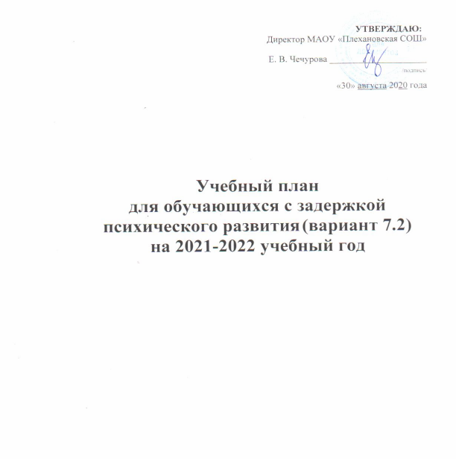
Нормативным основанием формирования учебного плана, реализующего АООП НОО обучающихся с ЗПР (вариант 7.2) (далее учебный план) для 1-х - 4-х классов МАОУ «Плехановская СОШ» является:
- Конституция Российской Федерации
- Федеральный закон № 273-ФЗ от 29.12.2012 «Об образовании в Российской Федерации».
- Приказ Министерства образования и науки РФ № 1598 от 19.12.2014 г. «Об утверждении федерального государственного образовательного стандарта начального общего образования обучающихся с ограниченными возможностями здоровья»
- Примерная адаптированная общеобразовательная программа начального общего образования обучающихся с задержкой психического развития
- Постановление Главного государственного санитарного врача Российской Федерации № 189 от 29.12.2011 «Об утверждении санитарно-эпидемиологических правилах и нормативах СанПиН 2.4.2.2821-10 «Санитарно-эпидемиологические требования к условиям и организации обучения, содержания в общеобразовательных организациях», с изменениями внесенными постановлениями Главного государственного врача Российской Федерации № 85 от 29.06.2011, № 72 от 25.12.2013, № 81 от 24.11.2015.
- Приказ Министерства образования РФ № 29/2065-п от 10.04.2002 г. «Об утверждении учебных планов специальных (коррекционных) образовательных учреждений для обучающихся, воспитанников с отклонениями в развитии»
- Устав МАОУ «Плехановская СОШ»
Содержание начального общего образования обучающихся с ЗПР реализуется преимущественно за счёт введения учебных предметов, обеспечивающих целостное восприятие мира, с учетом их особых образовательных потребностей и возможностей, а также коррекционных курсов, направленных на коррекцию недостатков физической и (или) психической сферы.
Учебный план состоит из двух частей – обязательной части и части, формируемой участниками образовательных отношений.
Обязательная часть учебного плана определяет состав учебных предметов обязательных предметных областей, которые должны быть реализованы во всех имеющих государственную аккредитацию образовательных организациях, реализующих АООП НОО, и учебное время, отводимое на их изучение по классам (годам) обучения.
Обязательная часть учебного плана отражает содержание образования, которое обеспечивает достижение важнейших целей современного образования обучающихся с ЗПР:
- формирование социальных компетенций, обеспечивающих овладение системой социальных отношений и социальное развитие обучающегося, а также его интеграцию в социальное окружение;
- готовность обучающихся к продолжению образования на последующей ступени основного общего образования;
- формирование основ нравственного развития обучающихся, приобщение их к общекультурным, национальным и этнокультурным ценностям;
- формирование здорового образа жизни, элементарных правил поведения в экстремальных ситуациях;
- личностное развитие обучающегося в соответствии с его индивидуальностью.
Часть учебного плана, формируемая участниками образовательных отношений,
обеспечивает реализацию особых (специфических) образовательных потребностей,

характерных для обучающихся с ЗПР, а также индивидуальных потребностей каждого обучающегося. В 1 и 1¹ (дополнительном) классах в соответствии с санитарно­гигиеническими требованиями эта часть отсутствует.
Время, отводимое на данную часть, внутри максимально допустимой недельной нагрузки обучающихся будет использовано на увеличение учебных часов, отводимых на изучение отдельных учебных предметов обязательной части.
Количество часов, отведенных на освоение обучающимися с ЗПР учебного плана, состоящего из обязательной части и части, формируемой участниками образовательного процесса, в совокупности не превышает величину максимально допустимой недельной образовательной нагрузки обучающихся в соответствии с санитарно­гигиеническими требованиями.
  - часть, формируемую участниками образовательных отношений, входит и внеурочная деятельность. В соответствии с требованиями ФГОС НОО обучающихся с ЗПР внеурочная деятельность организуется по направлениям развития личности
(духовно­нравственное, социальное, общеинтеллектуальное, общекультурное, спортивно­оздоровительное). Организация занятий по направлениям внеурочной деятельности является неотъемлемой частью образовательного процесса в образовательной организации.
Коррекционно-развивающая область, согласно требованиям Стандарта, является обязательной частью внеурочной деятельности и представлено фронтальными и индивидуальными коррекционно-развивающими занятиями (логопедическими и психокоррекционными) и ритмикой, направленными на коррекцию дефекта и формирование навыков адаптации личности в современных жизненных условиях. Выбор коррекционно-развивающих курсов для индивидуальных и групповых занятий, их количественное соотношение, будет осуществляться, исходя из психофизических особенностей обучающихся с ЗПР на основании рекомендаций ПМПК. Коррекционно-развивающие занятия будут проводиться в индивидуальной и групповой форме.
Распределение часов, предусмотренных на внеурочную деятельность, осуществляется следующим образом: недельная нагрузка ― до 10 ч, из них 6 ч отводится на проведение коррекционных занятий.
Сроки освоения АООП НОО (вариант 7.2) обучающимися с ЗПР составляют 5 лет, с обязательным введение 1 дополнительного класса (1¹ класс).
Продолжительность учебной недели в течение всех лет обучения – 5 дней. Пятидневная рабочая неделя устанавливается в целях сохранения и укрепления здоровья обучающихся. Обучение проходит в одну смену.
Продолжительность учебного года на первой ступени общего образования составляет 34 недели, в 1 и 1¹ классах - 33 недели.
Продолжительность учебных занятий составляет 45 минут. При определении продолжительности занятий в 1 и 1¹ классах используется «ступенчатый» режим обучения:
- в сентябре, октябре − по 3 урока в день по 35 минут каждый;
- в ноябре-декабре − по 4 урока по 35 минут каждый;
- январь-май − по 4 урока по 45 минут каждый.
Количество часов, отводимых на изучение учебных предметов «Русский язык», «Литературное чтение» может корректироваться в рамках предметной области «Русский язык и литературное чтение» с учётом психофизических особенностей обучающихся с ЗПР.
  - предметную область «Иностранный язык» введен учебный предмет «Английский язык», в результате изучения которого у обучающихся с ЗПР будут сформированы первоначальные представления о роли и значимости иностранного языка в жизни современного человека и поликультурного мира. Обучающиеся с ЗПР приобретут начальный опыт использования иностранного языка как средства межкультурного общения, как нового инструмента познания мира и культуры других народов, осознают личностный смысл овладения иностранным языком. Изучение учебного предмета «Английский язык» начинается со (2-го) 3-го класса. На его изучение отводится 1 час в неделю. При проведении занятий по предмету «Иностранный язык» класс делится на две группы.
Часы коррекционно-развивающей области представлены групповыми и индивидуальными коррекционно-развивающими занятиями (логопедическими и психокоррекционными), направленными на коррекцию недостатков психофизического развития обучающихся и восполнение пробелов в знаниях, а также групповыми занятиями по ритмике, направленными на коррекцию отклонений в развитии моторной деятельности обучающихся, развитие пространственных представлений, координации движений и улучшения осанки детей. Количество часов в неделю указывается на одного учащегося. Коррекционно-развивающие занятия проводятся в течение учебного дня и во внеурочное время. На индивидуальные коррекционные занятия отводится 15-20 мин., на групповые занятия – 35-40 минут.

Учебный план начального общего образования
обучающихся с задержкой психического развития (вариант 7.2)
малокомплектного класса 1-4
Предметные  области | Классы  Учебные предметы | Количество часов  в неделю |  |  |  |  | Всего
 |  | 1 | 1¹ | 2 | 3 | 4
Обязательная часть
Русский язык и литературное чтение | Русский язык | 5 | 5 | 5 | 4 | 4 | 23
 | Литературное чтение | 4 | 4 | 4 | 4 | 3 | 19
Иностранный язык | Английский язык | - | - | - | 1 | 1 | 2
Математика  и информатика | Математика | 4 | 4 | 4 | 4 | 4 | 20
Обществознание и естествознание | Окружающий мир | 2 | 2 | 2 | 2 | 2 | 10
Основы религиозных культур и светской этики | Основы религиозных культур и светской этики | − | − | − | − | 1 | 1
Искусство | Музыка | 1 | 1 | 1 | 1 | 1 | 5
 | Изобразительное искусство | 1 | 1 | 1 | 1 | 1 | 5
Технология | Технология | 1 | 1 | 1 | 1 | 1 | 5
Физическая культура | Физическая культура | 3 | 3 | 3 | 3 | 3 | 15
Итого |  | 21 | 21 | 21 | 21 | 21 | 105
Часть, формируемая участниками образовательного процесса |  | - | - | 2 | 2 | 2 | 6
Максимально допустимая недельная нагрузка (при 5-дневной учебной неделе) |  | 21 | 21 | 23 | 23 | 23 | 111

Внеурочная деятельность

Общеинтеллектуальное |  |  | 1 кл. |  | 1доп.кл. | 2кл | 4кл
 |  | «Уроки каллиграфии» | 1 |  | 1 | 1 | 1
 |  | «Занимательная математика» | 1 |  | 1 | 1 | 1
Общекультурное |  | «Бумажная фантазия» | 1 |  | 1 | 1 | 1
 |  | Посещение: библиотеки, краеведческого музея, тематических выставок, Экскурсии , Традиционные общешкольные мероприятия, образовательные события, Праздники: «Новый год», «Масленица» и др. | 0,25 |  | 0,25 | 0,25
Социальное |  | «Юный краевед» | 1 |  | 1 | 1 | 1
 |  | Посещение: библиотеки, краеведческого музея, тематических выставок, Экскурсии, Участие в акциях, Традиционные общешкольные мероприятия,  участие в познавательных беседах, участие в социальных проектах класса,  Работа клубов: «Семья», «Адонис» | 0,25 |  | 0,25 | 0,25
Духовно-нравственное |  | «Над раскрытой книгой» | 1 |  | 1 | 1 | 1
 |  | Посещение: библиотеки, краеведческого музея, тематических выставок, Экскурсии Традиционные общешкольные мероприятия,  Работа клубов «Патриот», «Искра» | 0,25 |  | 0,25 | 0,25
Спортивно-оздоровительное |  | Спортивные общешкольные мероприятия: «Весёлые старты»,  «Папа, мама, я-спортивная семья», «День здоровья», «Неделя физкультуры и спорта», оздоровительные мероприятия, посещение секций,  походы, экскурсии, Спортивный клуб «Скиф | 0,25 |  | 0,25 | 0,25
 |  | «Здоровей-ка» | 1 |  | 1 | 1 | 1
Всего: |  |  | 7 |  |  | 7
Коррекционно-развивающая работа:

Коррекционно-развивающие занятия |  |  |  | 2* | 2* | 2* | 2*
Логопедические занятия |  |  |  | 2* | 2* | 2* | 2*
Занятия по психомоторике и сенсорному развитию |  |  |  | 2* | 2* | 2* | 2*
Всего: |  |  |  | 6 | 6 | 6 | 6

* Мероприятия, входящие в план работы школы, проходят в рамках должностных обязанностей педагогов, кураторов, клубов.

*На индивидуальные и групповые коррекционно-развивающие занятия на одного обучающегося или группу отводится 15-25 минут. Коррекционные занятия проводятся учителем-логопедом, учителем-дефектологом, психологом в рамках ставки во внеучебное время.

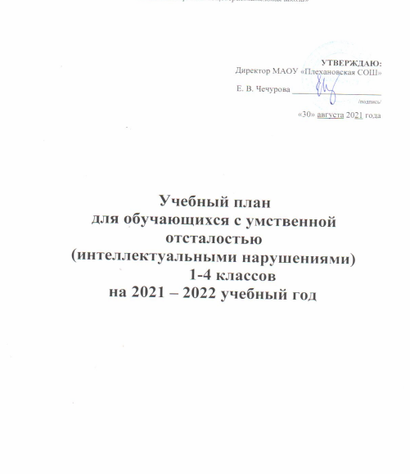

Пояснительная записка

Учебный план МАОУ «Плехановская СОШ» разработан в соответствии:
- с Законом «Об образовании в Российской Федерации» № 273-ФЗ от 29.12.2012.;
- с постановлением Главного государственного санитарного врача РФ от 10 июля 2015 г. № 26 “Об утверждении СанПиН 2.4.2.3286-15 “Санитарно-эпидемиологические требования к условиям и организации обучения и воспитания в организациях, осуществляющих образовательную деятельность по адаптированным основным общеобразовательным программам для обучающихся с ограниченными возможностями здоровья”
- с Федеральным государственным образовательным стандартом образования обучающихся с умственной отсталостью (интеллектуальными нарушениями) от 19.12.2014 № 1599;
- Примерной адаптированной основной общеобразовательной программой образования для обучающихся с умственной отсталостью (интеллектуальными нарушениями) от 30.03.2015г. (одобрена решением федерального методического объединения по общему образованию протокол от 22 декабря 2015 г. № 4/15).
Учебный план для учащихся 1класса в условиях введения ФГОС для детей с ОВЗ, реализующих АООП для умственно отсталых обучающихся (вариант 1), фиксирует общий объем нагрузки, максимальный объём аудиторной нагрузки обучающихся, состав и структуру обязательных предметных областей, распределяет учебное время, отводимое на их освоение по классам и учебным предметам. Учебный план определяет общие рамки принимаемых решений при разработке содержания образования, требований к его усвоению и организации образовательного процесса, а также выступает в качестве одного из основных механизмов его реализации.
Содержание общего образования умственно отсталых обучающихся реализуется преимущественно за счёт введения учебных предметов, обеспечивающих целостное восприятие мира, с учетом их особых образовательных потребностей и возможностей, а также коррекционно-развивающих курсов, направленных на коррекцию недостатков психической сферы.
Учебный план состоит из двух частей — обязательной части и части, формируемой участниками образовательных отношений.
Обязательная часть учебного плана определяет состав учебных предметов обязательных предметных областей:
- Язык и речевая практика
- Математика
- Естествознание
- Искусство
- Физическая культура
- Технологии
и учебное время, отводимое на их изучение.
Обязательная часть учебного плана отражает содержание образования, которое обеспечивает достижение важнейших целей современного образования обучающихся с умственной отсталостью:
- формирование жизненных компетенций, обеспечивающих овладение системой социальных отношений и социальное развитие обучающегося, а также его интеграцию в социальное окружение;
- формирование основ духовно-нравственного развития обучающихся, приобщение их к общекультурным, национальным и этнокультурным ценностям;
- формирование здорового образа жизни, элементарных правил поведения в экстремальных ситуациях.
Общие характеристики, направления, цели и практические задачи учебных предметов, предусмотренных требованиями Стандарта к структуре АООП, приведены в разделе «Программы учебных предметов, курсов» адаптированной основной образовательной программы «МАОУ «Плехановская СОШ» для учащихся 1-4 классов в условиях введения ФГОС для детей с ОВЗ.
Содержание коррекционно-развивающей области учебного плана представлено коррекционными занятиями:
- логопедическими
- психокоррекционными
- ЛФК
- ритмикой
Всего на коррекционно-развивающую область отводится 8 часов в неделю, начиная с 1 класса.
Выбор коррекционных индивидуальных и групповых занятий, их количественное соотношение осуществляется, исходя из психофизических особенностей обучающихся с умственной отсталостью на основании рекомендаций психолого-медико-педагогической комиссии и индивидуальной программы реабилитации инвалида. Время, отведенное на реализацию коррекционно-развивающей области, не учитывается при определении максимально допустимой недельной нагрузки.
В соответствии с требованиями Стандарта внеурочная деятельность организуется по следующим направлениям развития личности:
- Коррекционно-развивающее
- Нравственное
- Спортивно-оздоровительное
- Общекультурное
- Социальное
Организация занятий по направлениям внеурочной деятельности является неотъемлемой частью образовательного процесса в МАОУ «Плехановская СОШ». Школа предоставляет обучающимся возможность выбора широкого спектра занятий, направленных на их развитие. Организационные формы определены с учётом реальных условий, особенностей обучающихся и потребностей обучающихся и их родителей. На внеурочную деятельность учебным планом предусмотрено 4 часа в неделю, начиная с 1 класса.
Продолжительность учебных занятий не превышает 40 минут. При определении продолжительности занятий в 1-м классе используется «ступенчатый» режим обучения : в первом полугодии (в сентябре, октябре − по 3 урока в день по 35 минут каждый, в ноябре-декабре − по 4 урока по 35 минут каждый; январь-май − по 4 урока по 40 минут каждый). Пятидневная рабочая неделя устанавливается в целях сохранения и укрепления здоровья обучающихся. Обучение проходит в одну смену. Продолжительность учебного года составляет 33 учебные недели. Продолжительность каникул в течение учебного года составляет не менее 30 календарных дней, летом — не менее 8 недель. Для обучающихся устанавливаются в течение года дополнительные недельные каникулы (в третьей четверти).

Учебный план
для обучающихся с умственной отсталостью

Образовательные области |  | Классы  Учебные предметы | Количество часов в неделю |  |  |  | Всего
 |  |  | 1 | 2 | 3 | 4
Обязательная часть
1. Язык и речевая практика | 1.1.Русский язык  1.2.Чтение  1.3.Речевая практика |  | 3  3  2 | 3  4  2 | 3  4  2 | 3  4  2 | 12  15  8
2. Математика | 2.1.Математика |  | 3 | 4 | 4 | 4 | 15
3. Естествознание | 3.1.Мир природы и человека |  | 2 | 1 | 1 | 1 | 5
4. Искусство | 4.1. Музыка  4.2. Изобразительное искусство |  | 2  1 | 1  1 | 1  1 | 1  1 | 5  4
5. Физическая культура | 5.1. Физическая культура |  | 3 | 3 | 3 | 3 | 12
6. Технологии | 6.1. Ручной труд |  | 2 | 1 | 1 | 1 | 5
Итого |  |  | 21 | 20 | 20 | 20 | 81
Часть, формируемая участниками образовательных отношений | «Прекрасное рядом» |  | - | - | 1 |  | 1
 | «Школа добрых дел» |  | - | - | 1 |  | 1
 | «Уроки нравственности» |  | - | - | 1 |  | 1
Максимально допустимая годовая нагрузка (при 5-дневной учебной неделе) |  |  | 21 | 20 | 23 | 20 | 84

План внеурочной деятельности для обучающихся с умственной отсталостью

Направление  внеурочной  деятельности | Формы  организации | Наименование  занятия/ курса |  |  | Количество  часов
Духовно-нравственное | факультатив | «Уроки нравственности» |  |  | 1
 | Посещение библиотеки, краеведческого музея, тематических выставок, Экскурсии Традиционные общешкольные мероприятия,  Работа клубов «Патриот», «Искра» |  |  |  | 0,25
Спортивно-оздоровительное | Факультатив | «ОФП» |  |  | 1
 | Спортивные общешкольные мероприятия:  «Весёлые старты»,  «Папа, мама, я-спортивная семья», «День здоровья»,  «Неделя физкультуры и спорта», походы, экскурсии, Спортивный клуб «Скиф» |  |  |  | 0,25
Общекультурное | Факультатив | «Прекрасное рядом» |  |  | 1
 | Посещение: библиотеки, краеведческого музея, тематических выставок, Экскурсии Традиционные общешкольные мероприятия,  образовательные события,  Праздники: «Новый год», «Масленица» и др. |  |  |  | 0,25
Социальное | Факультатив | «Школа добрых дел» |  |  | 1
 | Кл. часы,  традиционные  общешкольные  мероприятия,  праздники,  экскурсии,  посещение музеев, библиотеки |  |  |  | 0,25
Итого |  |  |  |  | 5
Коррекционно-развивающая область (коррекционные занятия и ритмика)
Ритмика |  |  | 1 | 1 |  | 1 | 1 | 4
Индивидуальные и групповые коррекционно-развивающие занятия:

Логопедические занятия |  |  | 2* | 2* |  | 2* | 2* | 8*
Занятия по психомоторике и сенсорному развитию |  |  | 2* | 2* |  | 2* | 2* | 8*
Коррекционно-развивающие занятия |  |  | 2* | 2* |  | 2* | 2* | 8*
ЛФК |  |  | 1 | 1 |  | 1 | 1 | 4
Всего: |  |  | 8 | 8 |  | 8 | 8 | 32

* Мероприятия, входящие в план работы школы, проходят в рамках должностных обязанностей педагогов, кураторов, клубов.

*На индивидуальные и групповые коррекционно-развивающие занятия на одного обучающегося или группу отводится 15-25 минут. Коррекционные занятия проводятся учителем-логопедом, учителем-дефектологом, психологом в рамках ставки во внеучебное время.

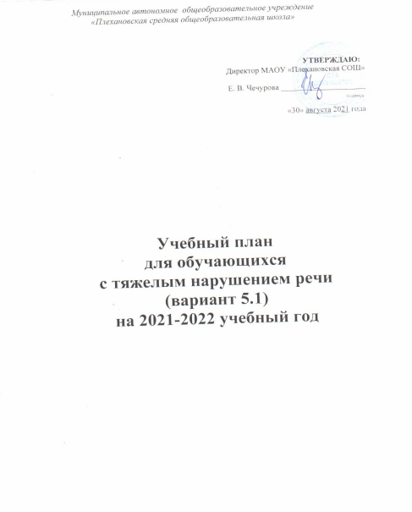

Пояснительная записка к учебному плану начального общего образования по адаптированной образовательной программе для обучающихся с тяжелым нарушением речи (ТНР. 5.1.)
Учебный план МАОУ «Плехановская СОШ», реализующий адаптированную основную общеобразовательную программу начального общего образования обучающихся с ТНР (Вариант 5.1.), является нормативным документом по реализации федеральных государственных образовательных стандартов начального общего образования обучающихся с ОВЗ, соответствует действующему законодательству Российской Федерации в области образования, обеспечивает введение в действие и реализацию требований ФГОС начального общего образования обучающихся с ОВЗ и выполнение гигиенических требований к режиму образовательного процесса, установленных действующим СанПиНом.
Учебным планом определён перечень предметной, коррекционно-развивающей областей и внеурочной деятельности, объём учебного времени, максимальный объём учебной нагрузки обучающихся по уровням начального общего образования. Учебный план содержит перечень учебных предметов, предусмотренных действующим ФГОС НОО и учебное время, отводимое на их изучение по классам (годам) обучения.
Учебный план для обучающихся с тяжёлыми нарушениями речи (Вариант 5.1.) на 2021-2022 учебный год разработан на основе федерального базисного учебного плана для обучающихся с тяжёлыми нарушениями речи (Вариант 5.1.)
Нормативной основой разработки учебного плана начального общего образования являются:
- Конституция Российской Федерации (ст.43);
- Федеральный закон РФ «Об образовании в Российской Федерации» от 29 декабря 2012г. №273-ФЗ;
- Постановление Главного государственного санитарного врача РФ от 29.12.2010г. № 189 «Об утверждении СанПиН 2.4.2.2821-10 «Санитарно-эпидемиологические требования к условиям и организации обучения в общеобразовательных учреждениях»;
- Приказ министерства образования и науки РФ от 14.12.2009 г. №729 «Об утверждении перечня организаций, осуществляющих издание учебных пособий, которые допускаются к использованию в образовательном процессе в имеющих государственную аккредитацию и реализующих образовательные программы общего образования образовательных учреждениях» (в редакции приказов Минобрнауки РФ от 13.01.2011 №2; от 16.01.2012 №16);
- Приказ Минобрнауки России от 19.12.2014 №1599 «Об утверждении федерального государственного образовательного стандарта образования обучающихся с ОВЗ» (Зарегистрировано в Минюсте России 03.02.2015 №35850);
- Приказ Минобразования Ростовской области от 09.06.2016 №429;
- Методические рекомендации по вопросам внедрения ФГОС НОО с ОВЗ от 11 марта 2016 года №ВК-452/0
- Устав МАОУ «Плехановская СОШ»;
- Адаптированная основная общеобразовательная программа начального общего образования обучающихся с тяжёлыми нарушениями речи (Вариант 5.1).

Общая характеристика учебного плана.
Учебный план для обучающихся с ТНР (Вариант 5.1.) предполагает, что обучающийся с ТНР получает образование, полностью соответствующее по итоговым достижениям к моменту завершения обучения образованию сверстников с нормальным речевым развитием, находясь в их среде и в те же сроки обучения. Срок освоения АООП НОО составляет 4 года. Продолжительность образовательной деятельности на уровне начального общего образования составляет 34 недели, в 1 классе - 33 недели .
Продолжительность каникул в течение учебного года составляет не менее 30 календарных дней. Для учащихся 1 классов устанавливаются дополнительные недельные каникулы.
На основании санитарно-эпидемиологических правил и нормативов СанПиН 2.4.2. №2821-10 (раздел 10.9. «Гигиенические требования к режиму образовательного процесса») установлена продолжительность урока (академический час) во всех классах - 45 минут, за исключением 1 класса (сентябрь-декабрь по 35 минут; январь-май по 40 минут).
Учебный план на 2021-2022 учебный год разработан в соответствии с Адаптированной основной общеобразовательной программой начального общего образования обучающихся с тяжёлыми нарушениями речи (Вариант 5.1).
Вариант 5.1 предназначается для обучающихся с фонетико-фонематическим или фонетическим недоразвитием речи (дислалия; легкая степень выраженности дизартрии, заикания; ринолалия), обучающихся с общим недоразвитием речи III - IV уровней речевого развития различного генеза (например, при минимальных дизартрических расстройствах, ринолалии и т.п.), у которых имеются нарушения всех компонентов языка; для обучающихся с нарушениями чтения и письма.

Учебный план
начального общего образования в рамках ФГОС НОО для обучающихся с тяжелыми нарушениями (вариант 5.1.)
Предметные области | Учебные предметы | Количество часов в неделю по классам |  |  |  | Всего
 |  | I | II | III | IV
Обязательная часть
Русский язык и литературное чтение | Русский язык | 5 | 5 | 5 | 5 | 20
 | Литературное чтение | 4 | 4 | 4 | 3 | 15
Иностранный язык | Иностранный язык |  | 2 | 2 | 2 | 6
Математика и информатика | Математика | 4 | 4 | 4 | 4 | 16
Обществознание и естествознание (Окружающий мир) | Окружающий мир | 2 | 2 | 2 | 2 | 8
Основы религиозных культур и светской этики | Основы религиозных культур и светской этики | - | - | - | 1 | 1
Искусство | Изобразительное искусство | 1 | 1 | 1 | 1 | 4
 | Музыка | 1 | 1 | 1 | 1 | 4
Технология | Технология | 1 | 1 | 1 | 1 | 4
Физическая культура | Физическая культура | 3 | 3 | 3 | 3 | 12
Итого |  | 21 | 23 | 23 | 23 | 90
Часть учебного плана, формируемая участниками образовательных отношений (при 5-дневной учебной неделе) |  | - | - | - | - | -
Максимально допустимая недельная нагрузка |  | 21 | 23 | 23 | 23 | 90

План внеурочной деятельности
для обучающихся с тяжёлым нарушением речи
(вариант 5.1)
Направление  внеурочной  деятельности | Формы  организации |  |  | Наименование  занятия/ курса |  |  | Количество  часов
Духовно-нравственное | факультатив |  |  | «Уроки добра» |  |  | 1
 | Посещение библиотеки, краеведческого музея, тематических выставок, Экскурсии Традиционные общешкольные мероприятия,  Работа клубов «Патриот», «Искра» |  |  |  |  |  | 0,25
Спортивно-оздоровительное | Факультатив |  |  | «ОФП» |  |  | 1
 | Спортивные общешкольные мероприятия:  «Весёлые старты»,  «Папа, мама, я-спортивная семья», «День здоровья»,  «Неделя физкультуры и спорта», походы, экскурсии, Спортивный клуб «Скиф» |  |  |  |  |  | 0,25
Обще-интеллектуальное | Факультатив |  |  | С информатикой на «ты» |  |  | 1
 |  |  |  | «РОСТ» (развитие, общение,социализация, творчество) |  |  | 1
Общекультурное | Факультатив |  |  | «Волшебный мир оригами» |  |  | 1
 | Посещение: библиотеки, краеведческого музея, тематических выставок, Экскурсии Традиционные общешкольные мероприятия,  образовательные события,  Праздники: «Новый год», «Масленица» и др. |  |  |  |  |  | 0,25
Социальное | Факультатив |  |  | «Мир, в котором я живу» |  |  | 1
 | Кл. часы,  традиционные  общешкольные  мероприятия,  праздники,  экскурсии,  посещение музеев, библиотеки |  |  |  |  |  | 0,25
Итого |  |  |  |  |  |  | 7
Коррекционно- | Развитие речи |  | 2 |  | 2 | 2 |  | 2 | 8
развивающая
область | Логопедическая |  | 1 |  | 1 | 1 |  | 1 | 4
 | ритмика
Индивидуальная и подгрупповая |  |  | 2 |  | 2 | 2 |  | 2 | 8
логопедическая работа
Итого (коррекционно-развивающая |  |  | 5 |  | 5 | 5 |  | 5 | 27
область)

